Rymanów, 26 sierpnia 2025

Sprawozdanie
z przebiegu i wyników konsultacji społecznych
dotyczących projektu dokumentu Strategii Rozwoju Ponadlokalnego Uzdrowiskowych Gmin Rymanów
i Iwonicz-Zdrój na lata 2024-2030

Spis treści

I. SPOSÓB PRZEPROWADZENIA KONSULTACJI SPOŁECZNYCH 2
II. PRZEBIEG KONSULTACJI 4
III. PODSUMOWANIE WYNIKÓW KONSULTACJI 7
Załącznik 1. Formularz konsultacji społecznych. 8
Załącznik 2. Formularz informacji podsumowującej. 12

SPOSÓB PRZEPROWADZENIA KONSULTACJI SPOŁECZNYCH

Zgodnie z Zarządzeniami:
- nr 124/2025 Burmistrza Gminy Rymanów z dnia 22 lipca 2025 r., na podstawie art. 30 ust 1 i art. 33 ust. 1 i 3 ustawy z dnia 8 marca 1990 r. o samorządzie gminnym (tj. Dz. U. z 2021 poz. 1372), art. 6 ust. 3 ustawy z dnia 6 grudnia 2006 r. o zasadach prowadzenia polityki rozwoju (tj. Dz. U. z 2021 r. poz. 1057) oraz w związku z Uchwałą nr XXXII/314/17 Rady Miejskiej w Rymanowie z dnia 27 stycznia 2017 r. w sprawie zasad i trybu przeprowadzenia konsultacji z mieszkańcami Gminy Rymanów
oraz
- nr 105.2025 Burmistrza Gminy Iwonicz-Zdrój z dnia 22 lipca 2025 r., na podstawie art. 30 ust 1 i art. 33 ust. 1 i 3 ustawy z dnia 8 marca 1990 r. o samorządzie gminnym (tj. Dz. U. z 2021 poz. 1372), art. 6 ust. 3 ustawy z dnia 6 grudnia 2006 r. o zasadach prowadzenia polityki rozwoju (tj. Dz. U. z 2021 r. poz. 1057) oraz w związku z Uchwałą nr VII/56/07 Rady Miejskiej w Iwoniczu-Zdroju z dnia 20 czerwca 2007 r. w sprawie zasad i trybu przeprowadzenia konsultacji z mieszkańcami Gminy Iwonicz-Zdrój, przeprowadzone zostały konsultacje społeczne dotyczące projektu „Strategia Rozwoju Ponadlokalnego Uzdrowiskowych Gmin Rymanów i Iwonicz-Zdrój na lata 2024-2030”.
Przedmiotem konsultacji był projekt dokumentu Strategii Rozwoju Ponadlokalnego Uzdrowiskowych Gmin Rymanów i Iwonicz-Zdrój na lata 2024-2030” wraz projektami partnerskimi oraz załącznik do Strategii „Diagnoza sytuacji społecznej, gospodarczej i przestrzennej”. Konsultacje miały na celu zebranie od interesariuszy Strategii uwag, opinii i propozycji dotyczących projekt dokumentu Strategii wraz z załącznikami:
Załącznik 1 Przedsięwzięcia partnerskie Strategii.
Załącznik 2 Przedsięwzięcia uzupełniające Strategii.
Załącznik 3 Diagnoza sytuacji społeczno-gospodarczej i przestrzennej.
Załącznik 4 Sprawozdanie z przebiegu i wyników konsultacji społecznych dotyczących projektu dokumentu Strategii Rozwoju Ponadlokalnego Uzdrowiskowych Gmin Rymanów
i Iwonicz-Zdrój na lata 2024-2030.
O rozpoczęciu konsultacji społecznych oraz formach, w jakich były prowadzone, powiadomiono interesariuszy w dniu 22 lipca 2025 roku Ogłoszeniem Burmistrza Gminy Rymanów i Burmistrza Gminy Iwonicz-Zdrój w sprawie konsultacji społecznych dotyczących Projektu Strategii Rozwoju Ponadlokalnego Uzdrowiskowych Gmin Rymanów i Iwonicz-Zdrój na lata 2024-2030.
Konsultacje społeczne prowadzone były w okresie od dnia 22 lipca 2025 r. do dnia 25 sierpnia 2025 r.
- Konsultacje społeczne prowadzone były w następujących formach:
- W formie pisemnej poprzez:
- formularz uwag (pisemny) - dostępny do pobrania:
- w Biuletynie Informacji Publicznej Urzędu Gminy w Rymanowie, w serwisie informacyjnym Urzędu Gminy w Rymanowie www.rymanow.pl oraz w Biurze Obsługi Klienta w Urzędzie Gminy w Rymanowie, który należało przesłać na adres mailowy: mtrybus@rymanow.pl lub pocztą na adres: Urząd Gminy w Rymanowie, adres: ul. Mitkowskiego 14a 38-480 Rymanów lub dostarczyć do Urzędu Gminy w Rymanowie na adres: ul. Mitkowskiego 14a, 38-480 Rymanów,
- w Biuletynie Informacji Publicznej Urzędu Gminy w Iwoniczu Zdroju, w serwisie informacyjnym Urzędu Gminy w Iwoniczu-Zdroju www.iwonicz-zdroj.pl oraz w Biurze Obsługi Klienta w Urzędzie Gminy w Iwoniczu-Zdroju, który należało przesłać na adres mailowy: sekretariat@iwonicz-zdroj.pl lub pocztą na adres: Urząd Gminy w Iwoniczu-Zdroju, adres: Al. Słoneczna28, 38-440 Iwonicz-Zdrój lub dostarczyć do Urzędu Gminy w Iwoniczu-Zdroju na adres: Al. Słoneczna28, 38-440 Iwonicz-Zdrój,
- formularz uwag on-line - udostępniony w Biuletynie Informacji Publicznej Urzędu Gminy w Rymanowie i w serwisie informacyjnym Urzędu Gminy w Rymanowie (www.rymanow.pl) oraz w Biuletynie Informacji Publicznej Urzędu Gminy w Iwoniczu Zdroju, w serwisie informacyjnym Urzędu Gminy w Iwoniczu-Zdroju www.iwonicz-zdroj.pl.
- Ustnie oraz pisemnie podczas spotkania/ dyżurów konsultacyjnych, które odbyły się:
- 18 sierpnia 2025 г. w godzinach 9:00-11:00 w Urzędzie Gminy w Rymanowie oraz w Urzędzie Gminy w Iwoniczu-Zdroju w formie zbierania uwag (ustnych lub pisemnych) do protokołu w trakcie dyżuru konsultacyjnego)
- 19 sierpnia 2025 r. w godzinach 10:00-11:30 w formie otwartego spotkania konsultacyjnego online z mieszkańcami obu Gmin.
- Mieszkańcy i pozostali interesariusze mieli możliwość zgłaszania swoich uwag i wniosków do dnia 25 sierpnia 2025 roku.
- Strategia wraz z Diagnozą oraz formularzem konsultacyjnym udostępnione były od dnia 22 lipca 2025 r. w następujących miejscach:
- W Biuletynie Informacji Publicznej Gminy Rymanów w zakładce:
http://www.rymanow.bip.org.pl/id/1404
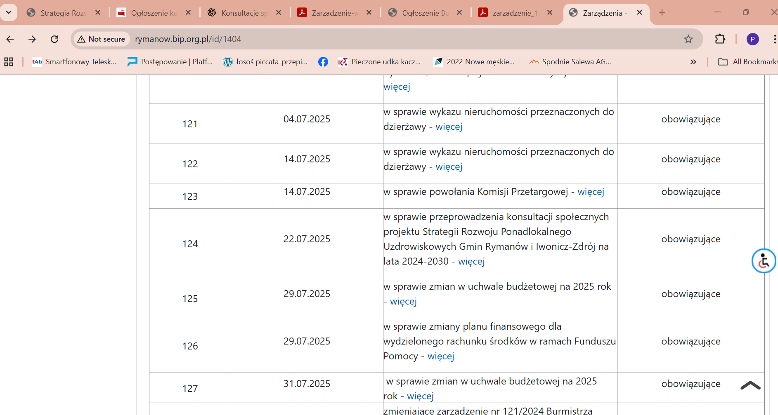
chrome-extension://efaidnbmnnnibpcajpcglclefindmkaj/http://www.rymanow.bip.org.pl/pliki/rymanow/zarzadzenie_124_2025.pdf
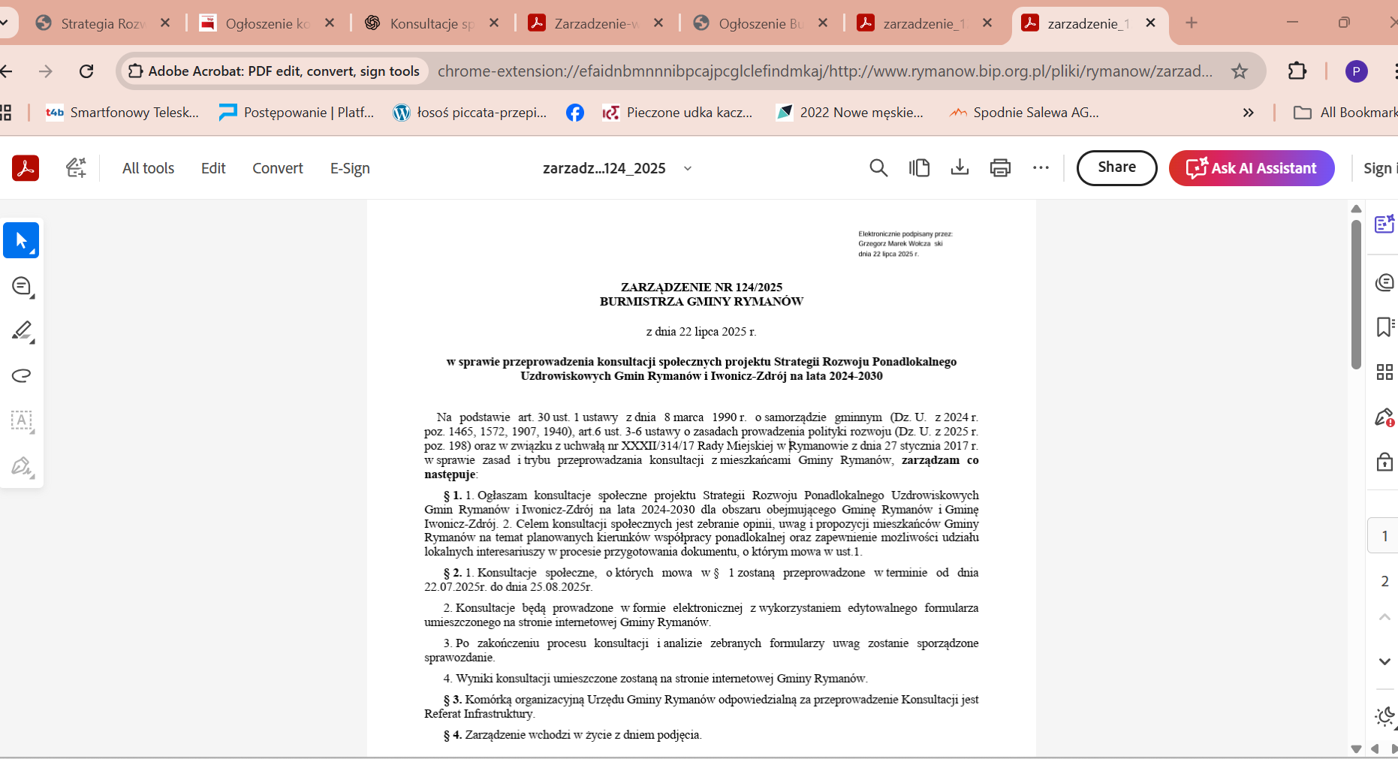

- W Biuletynie Informacji Publicznej Gminy Iwonicz-Zdrój w zakładce:
https://bip.iwonicz-zdroj.pl/2025/07/22/ogloszenie-konsultacji-spolecznych-dotyczacych-projektu-strategii-rozwoju-ponadlokalnego-uzdrowiskowych-gmin-rymanow-i-iwonicz-zdroj-na-lata-2024-2030-2/
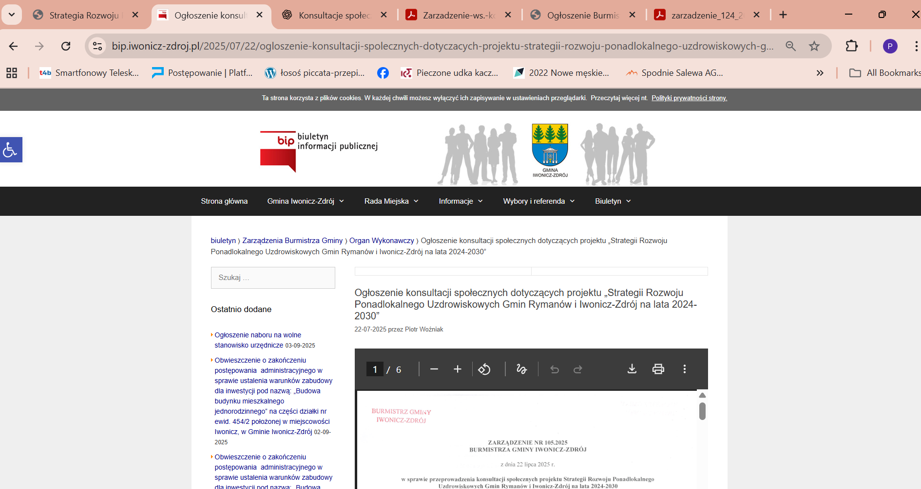

- stronie Gminy Rymanów pod adresem internetowym:
https://www.rymanow.pl/asp/ogloszenie-burmistrza-gminy-rymanow-w-sprawie-konsultacji-spolecznych-dotyczacych-projektu-strategii,215,artykul,1,10814
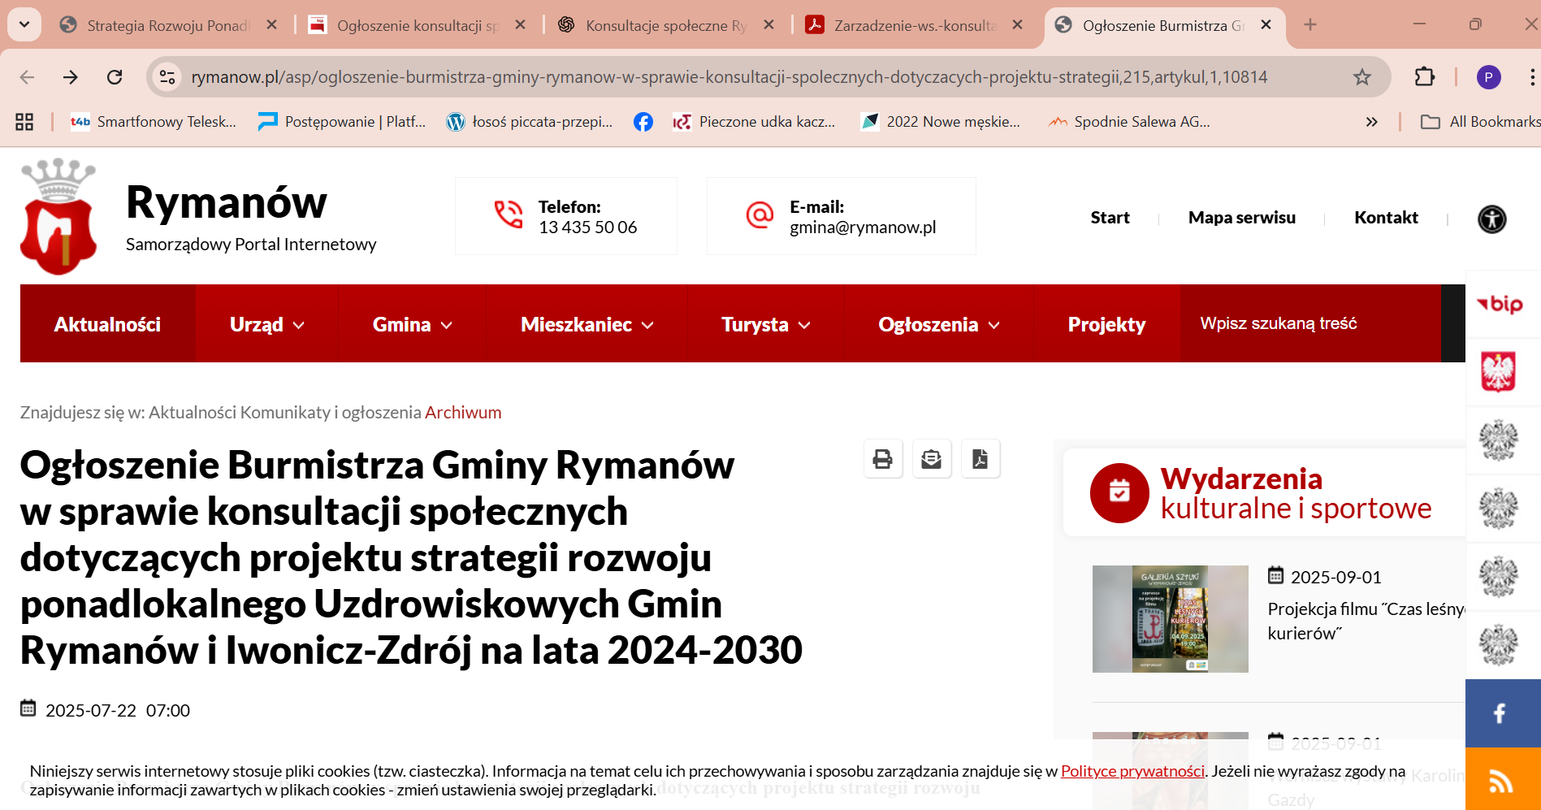
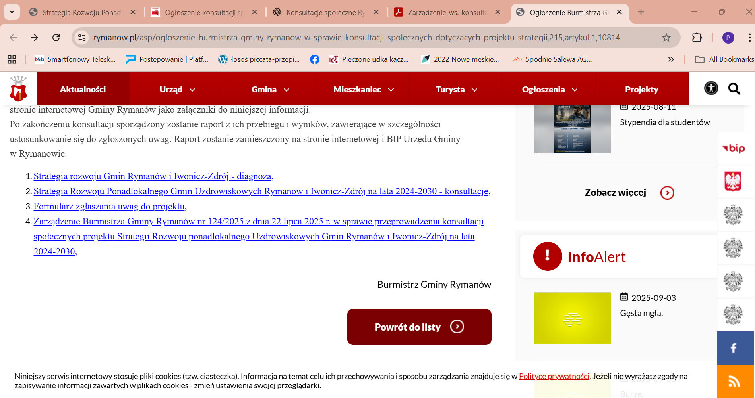

- Na stronie Gminy Iwonicz-Zdrój pod adresem internetowym:
https://iwonicz-zdroj.pl/2025/07/22/ogloszenie-konsultacji-spolecznych-dotyczacych-projektu-strategii-rozwoju-ponadlokalnego-uzdrowiskowych-gmin-rymanow-i-iwonicz-zdroj-na-lata-2024-2030/
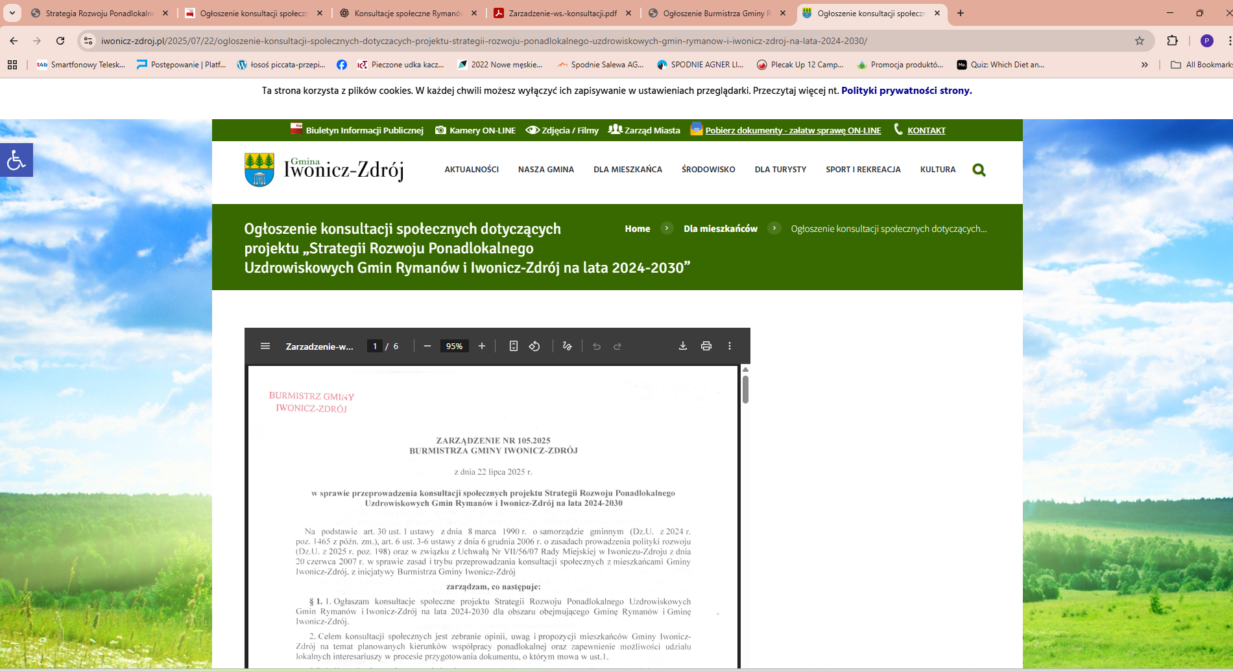

- W Biurach Obsługi Klientów Urzędów Gmin Rymanów i Iwonicz-Zdrój.
- Wypełnione formularze konsultacyjne można było przekazać:
- Elektronicznie na adresy: mtrybus@rymanow.pl i sekretariat@iwonicz-zdroj.pl
- Pocztą na adresy: Urząd Gminy w Rymanowie na adres: ul. Mitkowskiego 14a, 38-480 Rymanów i Urząd Gminy w Iwoniczu-Zdroju na adres: Al. Słoneczna28, 38-440 Iwonicz-Zdrój
- W trakcie dyżuru w dniu 18 sierpnia 2025 roku w Urzędzie Gminy w Rymanowie.
- W trakcie spotkania otwartego on-line w dniu 19 sierpnia 2025 roku r. w godzinach od 10.00 do 11.30.
- Wszelkie zapytania w trakcie trwania konsultacji można było kierować drogą elektroniczną na adresy: mtrybus@rymanow.pl i sekretariat@iwonicz-zdroj.pl.
- Opublikowane ogłoszenia o konsultacjach społecznych i udostępnionych dokumentach na stronach internetowych Gmin Rymanów i Iwonicz-Zdrój.
Projekt Strategii był również konsultowany sąsiednimi gminami i ich związkami, lokalnymi partnerami społecznymi, a także z Dyrektorem Regionalnego Zarządu Gospodarki Wodnej Państwowego Gospodarstwa Wodnego Wody Polskie.
Ponadto wyżej opisane konsultacje projektu Strategii były poprzedzone pierwszymi konsultacjami zorganizowanymi w podobnym zakresie w terminie od 14 lutego do 3 marca 2025 roku. Konsultacje te prowadzone były w następujących formach:
- W formie pisemnej poprzez:
- formularz uwag (pisemny) - dostępny do pobrania:
- w Biuletynie Informacji Publicznej Urzędu Gminy w Rymanowie, w serwisie informacyjnym Urzędu Gminy w Rymanowie www.rymanow.pl oraz w Biurze Obsługi Klienta w Urzędzie Gminy w Rymanowie, który należało przesłać na adres mailowy: mtrybus@rymanow.pl lub pocztą na adres: Urząd Gminy w Rymanowie, adres: ul. Mitkowskiego 14a 38-480 Rymanów lub dostarczyć do Urzędu Gminy w Rymanowie na adres: ul. Mitkowskiego 14a, 38-480 Rymanów,
- w Biuletynie Informacji Publicznej Urzędu Gminy w Iwoniczu Zdroju, w serwisie informacyjnym Urzędu Gminy w Iwoniczu-Zdroju www.iwonicz-zdroj.pl oraz w Biurze Obsługi Klienta w Urzędzie Gminy w Iwoniczu-Zdroju, który należało przesłać na adres mailowy: sekretariat@iwonicz-zdroj.pl lub pocztą na adres: Urząd Gminy w Iwoniczu-Zdroju, adres: Al. Słoneczna28, 38-440 Iwonicz-Zdrój lub dostarczyć do Urzędu Gminy w Iwoniczu-Zdroju na adres: Al. Słoneczna28, 38-440 Iwonicz-Zdrój,
- formularz uwag on-line - udostępniony w Biuletynie Informacji Publicznej Urzędu Gminy w Rymanowie i w serwisie informacyjnym Urzędu Gminy w Rymanowie (www.rymanow.pl) oraz w Biuletynie Informacji Publicznej Urzędu Gminy w Iwoniczu Zdroju, w serwisie informacyjnym Urzędu Gminy w Iwoniczu-Zdroju www.iwonicz-zdroj.pl.
- Ustnie oraz pisemnie podczas spotkania/ dyżurów konsultacyjnych, które odbyły się:
- 25 lutego 2025 г. w godzinach 9:00-12:00 w Urzędzie Gminy w Rymanowie oraz w Urzędzie Gminy w Iwoniczu-Zdroju w formie zbierania uwag (ustnych lub pisemnych) do protokołu w trakcie dyżuru konsultacyjnego)
- 24 lutego 2025 r. w godzinach 10:00-11:30 w formie otwartego spotkania konsultacyjnego online z mieszkańcami obu Gmin.

PRZEBIEG KONSULTACJI
Konsultacje społeczne zostały przeprowadzone w celu przedstawienia interesariuszom projektu Strategii Rozwoju Ponadlokalnego Uzdrowiskowych Gmin Rymanów i Iwonicz-Zdrój na lata 2024-2030” oraz załącznika do Strategii „Diagnoza sytuacji społeczno-gospodarczej i przestrzennej”, jak również zebrania uwag i wniosków odnośnie zapisów w tych dokumentach.
Formy prowadzenia konsultacji społecznych
Konsultacje przeprowadzono w następujących formach:
- Zbierania uwag w formie papierowej i elektronicznej od 22 lipca 2025 r. do 25 sierpnia 2025 r.
- Zbierania uwag ustnych w dniu 18 sierpnia 2025 r.
- Otwartego spotkania online z interesariuszami Strategii w dniu 19 sierpnia 2025 r.
Zbieranie propozycji, opinii i uwag w formie papierowej i elektronicznej
Ta forma polegała na możliwości wypełnienia formularza konsultacji społecznych i przesłania pocztą elektroniczną na adres: mtrybus@rymanow.pl i sekretariat@iwonicz-zdroj.pl, przesłania pocztą tradycyjną na adres: Urzędu Gminy w Rymanowie na adres: ul. Mitkowskiego 14a, 38-480 Rymanów i Urzędu Gminy w Iwoniczu-Zdroju na adres: Al. Słoneczna28, 38-440 Iwonicz-Zdrój w godzinach ich pracy.
W ramach formy papierowej i elektronicznej wpłynęły uwagi w liczbie 16 w 4 formularzach.
Zbieranie uwag ustnych
Zbieranie uwag ustnych było możliwe w dniu 18 sierpnia 2025 r. w Urzędzie Gminy w Rymanowie i w Urzędzie Gminy w Iwoniczu-Zdroju w godzinach 9.00 do 11.00.
Od dnia 22 lipca 2025 r. dostępne były: projekt Strategii Rozwoju Ponadlokalnego Uzdrowiskowych Gmin Rymanów i Iwonicz-Zdrój na lata 2024-2030” i załącznik do Strategii „Diagnoza sytuacji społeczno- gospodarczej i przestrzennej” oraz formularz konsultacyjny do zgłaszania uwag.
W ramach formy uwag ustnych nie zgłoszono żadnych uwag.

Otwarte spotkanie konsultacyjne
Otwarte spotkanie konsultacyjne online zostało zaplanowane na 19 sierpnia 2025 r. w godzinach od 10.00 do 11.30.
Uczestnicy spotkania
Na spotkanie zostali zaproszeni interesariusze Strategii Rozwoju Ponadlokalnego Uzdrowiskowych Gmin Rymanów i Iwonicz-Zdrój na lata 2024-2030”.
Zaproszeni interesariusze:
- Mieszkańcy.
- Przedstawiciele podmiotów prowadzących na obszarze działania Gmin Porozumienia działalność gospodarczą.
- Przedstawiciele instytucji otoczenia biznesu.
- Przedstawiciele podmiotów prowadzących na obszarze działania Gmin Porozumienia działalność społeczną, w tym organizacji pozarządowych i grup nieformalnych.
- Przedstawiciele Rad Miejskiej w Rymanowie i Rady Miejskiej w Iwonicz-Zdroju.
- Przedstawiciele obu Urzędów Gmin.
Nikt z zaproszonych interesariuszy nie zgłosił swojego akcesu do udziału w spotkaniu - konsultacje zostały przygotowane przez Lidera Gminę Rymanów.
Podobny przebieg miały wcześniejsze konsultacje społeczne zorganizowane w terminie od 14 lutego do 3 marca 2025 roku.
Tym samym w ramach otwartych spotkań konsultacyjnych nie zostały zgłoszone żadne uwagi.

PODSUMOWANIE WYNIKÓW KONSULTACJI
Konsultacje prowadzone były zgodnie z przyjętymi w Zarządzeniach Burmistrzów obu Gmin sposobem ich przeprowadzenia.
Przez cały okres trwania konsultacji zgłoszone zostało 16 uwag dotyczących przedsięwzięć partnerskich zawartego w Strategii Rozwoju Ponadlokalnego Uzdrowiskowych Gmin Rymanów i Iwonicz-Zdrój na lata 2024-2030. Uwagi dotyczyły przedsięwzięć planowanych do złożenia w ramach naborów do Działania 06.02. programu operacyjnego Fundusze Europejskie dla Podkarpacia 2021 -2027.
Przeprowadzono również konsultacje z sąsiednimi gminami i ich związkami, lokalnymi partnerami społecznymi, a także z Dyrektorem Regionalnego Zarządu Gospodarki Wodnej Państwowego Gospodarstwa Wodnego Wody Polskie (Pozytywna opinia z 7 sierpnia 2025 roku). Te konsultacje nie wniosły żadnych uwag do Strategii Rozwoju Ponadlokalnego Uzdrowiskowych Gmin Rymanów i Iwonicz-Zdrój na lata 2024-2030.

Załączniki:

- Formularz konsultacji społecznych.
- Formularz informacji podsumowującej.

Załącznik 1. Formularz konsultacji społecznych.

FORMULARZ ZGŁASZANIA UWAG

w sprawie: Projektu Strategii Rozwoju Ponadlokalnego Uzdrowiskowych Gmin Rymanów i Iwonicz-Zdrój na lata 2024-2030

W związku z prowadzonymi konsultacjami społecznymi projektu Strategii Rozwoju Ponadlokalnego Uzdrowiskowych Gmin Rymanów i Iwonicz-Zdrój na lata 2024-2030, prosimy o przekazywanie swoich uwag za pomocą formularza.

- Zgłaszane uwagi, postulaty, propozycje

Lp. | Fragment projektu Strategii Rozwoju do którego odnosi się uwaga  (np. rozdział, strona) | Treść uwagi | Uzasadnienie uwagi
1.
2.
…

Informacja o zgłaszającym:

imię i nazwisko/
nazwa organizacji
e-mail / tel.

Wypełniony formularz należy:
- przesłać na adres mailowy: mtrybus@rymanow.pl
lub
- przesłać pocztą na adres:
Urząd Gminy w Rymanowie, adres ul. Mitkowskiego 14a, 38-480 Rymanów
lub
- dostarczyć do Urzędu Gminy w Rymanowie, ul. Mitkowskiego 14a, 38-480 Rymanów.

Przesłanie/przekazanie formularza uwag jest równoznaczne z wyrażeniem zgody na przetwarzanie danych osobowych zgodnie z poniższą klauzulą.

Klauzula informacyjna dotycząca przetwarzania danych osobowych przez Urząd Gminy
w Rymanowie
TOŻSAMOŚĆ ADMINISTRATORA | Administratorem danych osobowych jest Gmina Rymanów reprezentowana przez Burmistrza Gminy z siedzibą w Rymanowie,  ul. Mitkowskiego 14a, 38-480 Rymanów.
DANE KONTAKTOWE ADMINISTRATORA | Z administratorem – można się skontaktować poprzez adres email gmina@rymanow.pl telefonicznie: 134355006 pisemnie na adres siedziby administratora.
DANE KONTAKTOWE INSPEKTORA OCHRONY DANYCH | Administrator – wyznaczył inspektora ochrony danych, z którym może się Pani / Pan skontaktować poprzez email gmina@rymanow.pl, lub pisemnie na adres siedziby administratora. Z inspektorem ochrony danych można się kontaktować we wszystkich sprawach dotyczących przetwarzania danych osobowych oraz korzystania z praw związanych z przetwarzaniem danych.
CELE PRZETWARZANIA I PODSTAWA PRAWNA | art. 6 ust 1 lit a, b, c i lit e, art. 9 ust. 2 lit. a, b, g ogólnego rozporządzenia o ochronie danych osobowych  Pani / Pana dane będą przetwarzane w celu:  - wypełnienia obowiązków prawnych ciążących na administratorze,  - realizacji zawartych umów,  - wykonania zadania realizowanego w interesie publicznym lub w ramach sprawowania władzy publicznej powierzonej administratorowi,  - przetwarzanie jest niezbędne ze względów związanych z ważnym interesem publicznym, na podstawie prawa Unii lub prawa państwa członkowskiego,  - przetwarzanie jest niezbędne do wypełnienia obowiązków i wykonywania szczególnych praw przez administratora lub osobę, której dane dotyczą, w dziedzinie prawa pracy, zabezpieczenia społecznego i ochrony socjalnej, o ile jest to dozwolone prawem Unii lub prawem państwa członkowskiego, lub porozumieniem zbiorowym na mocy prawa państwa członkowskiego przewidującymi odpowiednie zabezpieczenia praw podstawowych i interesów osoby, której dane dotyczą  - w pozostałych przypadkach Pani/Pana dane osobowe przetwarzane są wyłącznie na podstawie wcześniej udzielonej zgody w zakresie i celu określonym w treści zgody
ODBIORCY DANYCH | W związku z przetwarzaniem danych w celach, o których mowa powyżej odbiorcami Pani/Pana danych osobowych mogą być:  - organy władzy publicznej oraz podmioty wykonujące zadania publiczne lub działające na zlecenie organów władzy publicznej, w zakresie i w celach, które wynikają z przepisów powszechnie obowiązującego prawa;  - inne podmioty, które na podstawie stosownych umów przetwarzają dane osobowe
PRZEKAZANIE DANYCH OSOBOWYCH DO PAŃSTWA TRZECIEGO LUB ORGANIZACJI MIĘDZYNARODOWEJ | Pani/Pana dane nie będą przekazywane do państw spoza Europejskiego Obszaru Gospodarczego (tj. państw trzecich)
OKRES PRZECHOWYWANIA DANYCH | Pani/Pana dane osobowe będą przechowywane przez okres niezbędny do realizacji celów określonych powyżej, a po tym czasie przez okres wymagany przepisami dotyczącymi archiwizowania dokumentacji.
PRAWA PODMIOTÓW DANYCH | - Osoba, której dotyczą dane osobowe ma prawo dostępu do treści swoich danych oraz prawo ich sprostowania, usunięcia, ograniczenia przetwarzania, prawo do przenoszenia danych jeżeli zachodzą przesłanki do tych uprawnień i nie są ograniczone poprzez inne przepisy prawne.  - Jeżeli przetwarzanie danych odbywa się na podstawie zgody przysługuje także prawo do cofnięcia zgody w dowolnym momencie bez wpływu na zgodność z prawem przetwarzania, którego dokonano na podstawie zgody przed jej cofnięciem.
PRAWO WNIESIENIA SKARGI DO ORGANU NADZORCZEGO | Przysługuje Pani/Panu również prawo wniesienia skargi do organu nadzorczego zajmującego się ochroną danych osobowych w państwie członkowskim Unii Europejskiej Pani / Pana zwykłego pobytu, miejsca pracy lub miejsca popełnienia domniemanego naruszenia.
INFORMACJA O DOWOLNOŚCI LUB OBOWIĄZKU PODANIA DANYCH | W sytuacji, gdy przetwarzanie danych osobowych odbywa się na podstawie zgody osoby, której dane dotyczą, podanie przez Panią/Pana danych osobowych Administratorowi ma charakter dobrowolny.  Podanie przez Panią/Pana danych osobowych jest obowiązkowe, w sytuacji gdy przesłankę przetwarzania danych osobowych stanowi przepis prawa lub zawarta między stronami umowa.  W sytuacji gdy podanie danych jest obowiązkowe do załatwienia określonej kategorii spraw, konsekwencją niepodania danych osobowych będzie brak możliwości podjęcia skutecznych działań.
ZAUTOMATYZOWANE PODEJMOWANIE DECYZJI, W TYM PROFILOWANIE | Pani/Pana dane nie będą przetwarzane w sposób zautomatyzowany oraz nie będą profilowane.

FORMULARZ ZGŁASZANIA UWAG

w sprawie: Projektu Strategii Rozwoju Ponadlokalnego Uzdrowiskowych Gmin Rymanów i Iwonicz-Zdrój
na lata 2024-2030

W związku z prowadzonymi konsultacjami społecznymi projektu Strategii Rozwoju Ponadlokalnego Uzdrowiskowych Gmin Rymanów i Iwonicz-Zdrój na lata 2024-2030, prosimy o przekazywanie swoich uwag za pomocą formularza.

- Zgłaszane uwagi, postulaty, propozycje i opinie
Numer uwagi | Fragment projektu Strategii Rozwoju, do którego odnosi się uwaga  (np. rozdział, strona) | Treść uwagi | Uzasadnienie uwagi
1.
2.
…

Informacja o zgłaszającym:

imię i nazwisko/
nazwa organizacji
e-mail / tel.

Wypełniony formularz należy:
- przesłać na adres mailowy: sekretariat@iwonicz-zdroj.pl
lub
- przesłać pocztą na adres:
Urząd Gminy Iwonicz-Zdrój, adres Aleja Słoneczna 28, 38-440 Iwonicz-Zdrój,
lub
- dostarczyć do Urzędu Gminy w Iwoniczu-Zdroju, Aleja Słoneczna 28, 38-440 Iwonicz-Zdrój, Biuro Obsługi Mieszkańca.

Przesłanie/przekazanie formularza uwag jest równoznaczne z wyrażeniem zgody na przetwarzanie danych osobowych zgodnie z poniższą klauzulą.

Klauzula informacyjna dotycząca przetwarzania danych osobowych przez Urząd Gminy w Iwoniczu-Zdroju
TOŻSAMOŚĆ ADMINISTRATORA | Administratorem jest Gmina Iwonicz-Zdrój reprezentowana przez Burmistrza Gminy Iwonicz-Zdrój z siedzibą w Iwoniczu-Zdroju.
DANE KONTAKTOWE ADMINISTRATORA | Z administratorem – można się skontaktować poprzez adres email sekretariat@iwonicz-zdroj.pl. telefonicznie: 13 43 502 12, pisemnie na adres siedziby administratora.
DANE KONTAKTOWE INSPEKTORA OCHRONY DANYCH | Administrator – wyznaczył inspektora ochrony danych, z którym może się Pani / Pan skontaktować poprzez email iodo@iwonicz-zdroj.pl, lub pisemnie na adres siedziby administratora. Z inspektorem ochrony danych można się kontaktować we wszystkich sprawach dotyczących przetwarzania danych osobowych oraz korzystania z praw związanych z przetwarzaniem danych.
CELE PRZETWARZANIA I PODSTAWA PRAWNA | art. 6 ust 1 lit a, b, c i lit e, art. 9 ust. 2 lit. a, b, g ogólnego rozporządzenia o ochronie danych osobowych  Pani / Pana dane będą przetwarzane w celu:  - wypełnienia obowiązków prawnych ciążących na administratorze,  - realizacji zawartych umów,  - wykonania zadania realizowanego w interesie publicznym lub w ramach sprawowania władzy publicznej powierzonej administratorowi,  - przetwarzanie jest niezbędne ze względów związanych z ważnym interesem publicznym, na podstawie prawa Unii lub prawa państwa członkowskiego,  - przetwarzanie jest niezbędne do wypełnienia obowiązków i wykonywania szczególnych praw przez administratora lub osobę, której dane dotyczą, w dziedzinie prawa pracy, zabezpieczenia społecznego i ochrony socjalnej, o ile jest to dozwolone prawem Unii lub prawem państwa członkowskiego, lub porozumieniem zbiorowym na mocy prawa państwa członkowskiego przewidującymi odpowiednie zabezpieczenia praw podstawowych i interesów osoby, której dane dotyczą  - w pozostałych przypadkach Pani/Pana dane osobowe przetwarzane są wyłącznie na podstawie wcześniej udzielonej zgody w zakresie i celu określonym w treści zgody
ODBIORCY DANYCH | W związku z przetwarzaniem danych w celach, o których mowa powyżej odbiorcami Pani/Pana danych osobowych mogą być:  - organy władzy publicznej oraz podmioty wykonujące zadania publiczne lub działające na zlecenie organów władzy publicznej, w zakresie i w celach, które wynikają z przepisów powszechnie obowiązującego prawa;  - inne podmioty, które na podstawie stosownych umów przetwarzają dane osobowe
PRZEKAZANIE DANYCH OSOBOWYCH DO PAŃSTWA TRZECIEGO LUB ORGANIZACJI MIĘDZYNARODOWEJ | Pani/Pana dane nie będą przekazywane do państw spoza Europejskiego Obszaru Gospodarczego (tj. państw trzecich)
OKRES PRZECHOWYWANIA DANYCH | Pani/Pana dane osobowe będą przechowywane przez okres niezbędny do realizacji celów określonych powyżej, a po tym czasie przez okres wymagany przepisami dotyczącymi archiwizowania dokumentacji.
PRAWA PODMIOTÓW DANYCH | - Osoba, której dotyczą dane osobowe ma prawo dostępu do treści swoich danych oraz prawo ich sprostowania, usunięcia, ograniczenia przetwarzania, prawo do przenoszenia danych jeżeli zachodzą przesłanki do tych uprawnień i nie są ograniczone poprzez inne przepisy prawne.  - Jeżeli przetwarzanie danych odbywa się na podstawie zgody przysługuje także prawo do cofnięcia zgody w dowolnym momencie bez wpływu na zgodność z prawem przetwarzania, którego dokonano na podstawie zgody przed jej cofnięciem.
PRAWO WNIESIENIA SKARGI DO ORGANU NADZORCZEGO | Przysługuje Pani/Panu również prawo wniesienia skargi do organu nadzorczego zajmującego się ochroną danych osobowych w państwie członkowskim Unii Europejskiej Pani / Pana zwykłego pobytu, miejsca pracy lub miejsca popełnienia domniemanego naruszenia.
INFORMACJA O DOWOLNOŚCI LUB OBOWIĄZKU PODANIA DANYCH | W sytuacji, gdy przetwarzanie danych osobowych odbywa się na podstawie zgody osoby, której dane dotyczą, podanie przez Panią/Pana danych osobowych Administratorowi ma charakter dobrowolny.  Podanie przez Panią/Pana danych osobowych jest obowiązkowe, w sytuacji gdy przesłankę przetwarzania danych osobowych stanowi przepis prawa lub zawarta między stronami umowa.  W sytuacji gdy podanie danych jest obowiązkowe do załatwienia określonej kategorii spraw, konsekwencją niepodania danych osobowych będzie brak możliwości podjęcia skutecznych działań.
ZAUTOMATYZOWANE PODEJMOWANIE DECYZJI, W TYM PROFILOWANIE | Pani/Pana dane nie będą przetwarzane w sposób zautomatyzowany oraz nie będą profilowane.

Załącznik 2. Formularz informacji podsumowującej.

INFORMACJA PODSUMOWUJĄCA

Wykaz i sposób rozpatrzenia uwag złożonych do projektu dokumentu
Strategii Rozwoju Ponadlokalnego Uzdrowiskowych Gmin Rymanów i Iwonicz-Zdrój na lata 2024-2030.
Poniżej prezentowane są uwagi zgłoszone na formularzach konsultacji społecznych oraz odniesienie się do tych uwag.
Nr uwagi | Nazwisko i imię, zgłaszającego | Treść uwagi | Część dokumentu, do którego odnosi się uwaga (rozdział, podrozdział, zapis w projekcie dokumentu, nr strony) | Rozstrzygnięcie Komitetu Sterującego w sprawie rozpatrzenia uwagi |  | Uzasadnienie uwagi
 |  |  |  | Uwaga uwzględniona | Uwaga nieuwzględniona
 | Halina Józefczyk-Habrat  Margareta Niepokój | - Rewitalizacja domków kempingowych przy A. Leśnej w Iwoniczu-Zdroju z infrastrukturą: budynek socjalny z WC, natryskami umywalkami, pomieszczeniem kuchennym oraz stojakami rowery zakup lub wynajem terenu od Lasów Państwowych 400 000 PLN. | Projekt nr 6 | - | Tak | Budowa, tworzenie obiektów noclegowych nie jest działaniem kwalifikowalnym w ramach Działania 6.02.
 | Halina Józefczyk-Habrat  Margareta Niepokój | - Zakup i remont budynku „Ustronie” z przystosowaniem na schronisko turystyczne, na trasie GSB 2 500 000 PLN. | Projekt nr 6 | Tak | - | Budowa, tworzenie obiektów noclegowych nie jest działaniem kwalifikowalnym w ramach Działania 6.02.  Propozycję uwzględniono w Strategii, jako przedsięwzięcie uzupełniające (Załącznik nr 2 Przedsięwzięcia uzupełniające Strategii – Tabela 29 pozycja 22).
 | Halina Józefczyk-Habrat  Margareta Niepokój | - Rewitalizacja rzeki „Iwoniczanka" w centrum uzdrowiska na odcinku od budynku „Pod Jodłą" do rejonu Kościoła Parafialnego oraz w rejonie mostu przy budynku „Iwoniczanka” i „Glorieta” 500 000 PLN. | Projekt nr 6 | Tak | - | Propozycję uwzględniono w Strategii, jako przedsięwzięcie uzupełniające (Załącznik nr 2 Przedsięwzięcia uzupełniające Strategii – Tabela 29 pozycja 23).
 | Halina Józefczyk-Habrat  Margareta Niepokój | - Remont fragmentu Głównego Szlaku Beskidzkiego w Iwoniczu-Zdroju na ul. Piwarskiego od budynku „Rafa” do transformatora 50 000 PLN. | Projekt nr 6 | Tak | - | Propozycję uwzględniono w Strategii, jako przedsięwzięcie uzupełniające (Załącznik nr 2 Przedsięwzięcia uzupełniające Strategii – Tabela 29 pozycja 17).
 | Malgorzata Rysz  Iwona Rajchel | - Zainstalowanie zjazdu tyrolskiego na terenie byłej skoczni w Iwoniczu-Zdroju 700 000 PLN | Projekt nr 1 | Tak | - | Propozycję uwzględniono w Strategii, jako przedsięwzięcie uzupełniające (Załącznik nr 2 Przedsięwzięcia uzupełniające Strategii – Tabela 29 pozycja 18).
 | Malgorzata Rysz  Iwona Rajchel | - Oczyszczenie zbiornika wodnego za amfiteatrem w Iwoniczu-Zdroju celem stworzenia miejsca spacerowo wypoczynkowego z ławkami wokół akwenu 500 000 PLN | Projekt nr 1 | - | Tak | Zadanie nie jest działaniem kwalifikowalnym w ramach Działania 6.02.
 | Malgorzata Rysz  Iwona Rajchel | - Zagospodarowanie terenu Góry Winiarskiej w Iwoniczu-Zdroju na cele rekreacyjno-turystyczne: wieża widokowa, zjeżdżalnie, mini plac zabaw, ścieżka spacerowa 3 000 000 PLN | Projekt 1 | - | Tak | Projekt nr 1 to projekt typu: Ochrona, rozwój i promowanie dziedzictwa kulturowego i usług w dziedzinie kultury  Wskazany zakres jest działaniem kwalifikowalnym w tym typie projektów w ramach Działania 6.02.  Zakres wskazany w uwadze został przewidziany w innej lokalizacji w Projekcie nr 2.
 | Malgorzata Rysz  Iwona Rajchel | - Lodowisko mobilne w Iwoniczu-Zdroju 700 000 PLN. | Projekt nr 2 | Tak | - | Propozycję uwzględniono w Strategii, jako przedsięwzięcie uzupełniające (Załącznik nr 2 Przedsięwzięcia uzupełniające Strategii – Tabela 29 pozycja 19).
 | Malgorzata Rysz  Iwona Rajchel | - Utworzenie miejsca widokowego nad centrum uzdrowiska —podest widokowy, ławki z bali drewnianych zabezpieczenie przy skale widokowej. Urządzenie dojścia ścieżką za altanami pomiędzy budynkami „Pod Jodłą" i „Klimat” w formie serpentyny za altanami na zboczu. Rewitalizacja istniejącej u podnóża «zabytkowej piwnicy. 2000 000 PLN | Projekt nr 2 | - | Tak | Jest to teren Lasów Państwowych - Gmina nie ma możliwości prawnych realizacji inwestycji. Nie uwzględniono w Strategii.
 | Malgorzata Rysz  Iwona Rajchel | - Doposażenie deptaka w Iwoniczu-Zdroju w ławki, kosze na śmieci, tablice informacyjne i interaktywne, prezentujące walory turystyczne, kulturalne i uzdrowiskowe 200 000 PLN. | Projekt nr 2 | Tak | - | Propozycję uwzględniono w Strategii, jako przedsięwzięcie uzupełniające (Załącznik nr 2 Przedsięwzięcia uzupełniające Strategii – Tabela 29 pozycja 20).
 | Malgorzata Rysz  Iwona Rajchel | - Zmiana lokalizacji wieży widokowej z Ispaka na Górę Winiarską (patrz propozycja nr 3 do Projektu nr l). | Projekt nr 2 |  | Tak | Ze względu na trudności lokalizacyjne nie uwzględniono w Strategii.
 | Malgorzata Rysz  Iwona Rajchel | - Rewitalizacja źródła „Bełkotka" Iwoniczu-Zdroju: doprowadzenie napowietrzenia źródła, zamieszczenie siedzisk z bal drewnianych, niezbędnych przy odbywających się tradycyjnych koncertach 50 000 PLN. | Projekt nr 3 | Tak | - | Propozycję uwzględniono w Strategii, jako przedsięwzięcie uzupełniające (Załącznik nr 2 Przedsięwzięcia uzupełniające Strategii – Tabela 29 pozycja 16).
 | Malgorzata Rysz  Iwona Rajchel | - Zakup wolnobieżnego, wieloosobowego pojazdu elektrycznego celem uruchomienia kursów turystycznych połączonych ze zwiedzaniem atrakcyjnych miejsc na trasie: Iwonicz-Zdrój-Turkówka-Przymiarki-Bałucianka-Rymanów Zdrój-Rymanów-Iwonicz „Etno-zagroda” 100 000 PLN. | Projekt nr 3 | Tak | - | Zaproponowane zadanie nie jest działaniem kwalifikowalnym w ramach Działania 6.02.  Propozycję uwzględniono w Strategii, jako przedsięwzięcie uzupełniające (Załącznik nr 2 Przedsięwzięcia uzupełniające Strategii – Tabela 29 pozycja 21).
 | Paulina Domaradzka | - Wzorem Nadleśnictwa Rymanów wnioskuje o utworzenie/ budowę przez np. Nadleśniczego Dukla miejsca biwakowego (na wzór jak w Stasianie) przy Głównym Szlaku Beskidzkim w miejscowości Lubatowa w okolicach wejścia a szlak prowadzący na górę Cergowa. Proponuję budowę wiat, miejsca na ognisko, umieszczenie tablic informacyjnych, budowa miejsca postoju pojazdów. | Projekt nr 6 | - | Tak | Nadleśnictwo Dukla nie ma w planach takiej inwestycji.
 | Paulina Domaradzka | - Państwowe Gospodarstwo Leśne Lasy Państwowe - Nadleśnictwo Dukla posiada w tych okolicach dużo terenów, które mogą zostać zagospodarowane, jako nowe miejsca turystyczne. | Projekt nr 6 | - | Tak | Nadleśnictwo Dukla aktualnie nie ma propozycji we wskazanym zakresie między innymi ze względu na brak możliwości realizacji wspólnych zadań na terenie Gmin Iwonicz-Zdrój i Dukla (Gmina Dukla znajduje się poza obszarem objętym niniejszą Strategią).
 | Piotr Aszklar | Wnioskuję o dodanie punktu 3 o treści:  - Budowa ścieżki pieszo-rowerowej wzdłuż drogi powiatowej nr 20001R Rogi-Lubatówka-Lubatowa w odcinkach gdzie jeszcze nie wybudowano chodnika, czyli na łączniku miejscowości Rogi-Lubatówka oraz Lubatówka-Lubatowa. | Projekt nr 6 | Tak | - | Zaproponowane zadanie nie jest działaniem kwalifikowalnym w ramach Działania 6.02.  Propozycję uwzględniono w Strategii jako przedsięwzięcie uzupełniające (Załącznik nr 2 Przedsięwzięcia uzupełniające Strategii – Tabela 29 pozycja 24).

